Стальной стержень переменного сечения находится под действием продольных сил. Построить эпюры продольных сил, нормальных напряжений и перемещений. Проверить прочность и жесткость бруса. Е = 2 • 10⁵ МПа - модуль упругости при растяжении (сжатии); [σ] = 100 МПа - допускаемое напряжение при растяжении (сжатии); [ΔL] = 0,05 мм - допускаемое перемещение свободного конца стержня.
Номер варианта | Размеры, мм
 | l₁ | l₂ | l₃ | d₁ | d₂ | d₃
5 | 130 | 140 | 140 | 18 | 30 | 10
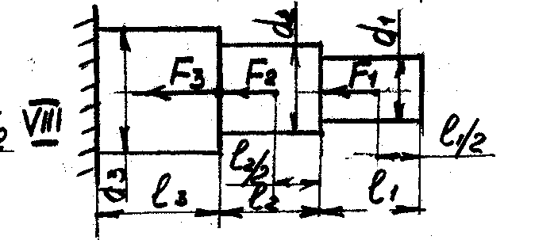

Номер | Силы, Н
 | F₁ | F₂ | F₃
5 | 2300 | 0 | 1400

Для заданного стержня (рисунок 15) построить эпюры: крутящих моментов, касательных напряжений и углов поворота поперечных сечений. Проверить прочность и жесткость.
[ τ ] = 60 МПа - допускаемое касательное напряжение, [ϕ]=1º -допускаемый угол поворота свободного конца стержня, G = 8 • 10⁴ H /мм² - модуль упругости при сдвиге. Знак “-“ указывает вращение против часовой стрелки.
Номер | Моменты , Нм
 | Т₁ | Т₂ | Т₃
8 | 29 | 15 | 0

Номер варианта | Размеры, мм
 | l₁ | l₂ | l₃ | d₁ | d₂ | d₃
5 | 130 | 140 | 140 | 16 | 13 | 10

Для заданной схемы балки (рисунок 16, схемы I - X) требуется написать выражения F и M для каждого участка в общем виде, построить эпюры F и M, найти М_{макс} и подобрать стальную балку двутаврового поперечного сечения при [σ] = 160 МПа. Данные взять из таблицы 25, рисунка 16
Варианты | Данные величины
 | а, м | b,м | с, м | l, м | Изгибающий момент М, кН⋅м | Сосредото-  ченная сила F, кН | Равномер-  но распреде-ленная нагрузка q, кН/м
5 | 2,8 | 4,0 | 2,2 | 12 | 9 | 15 | 18
